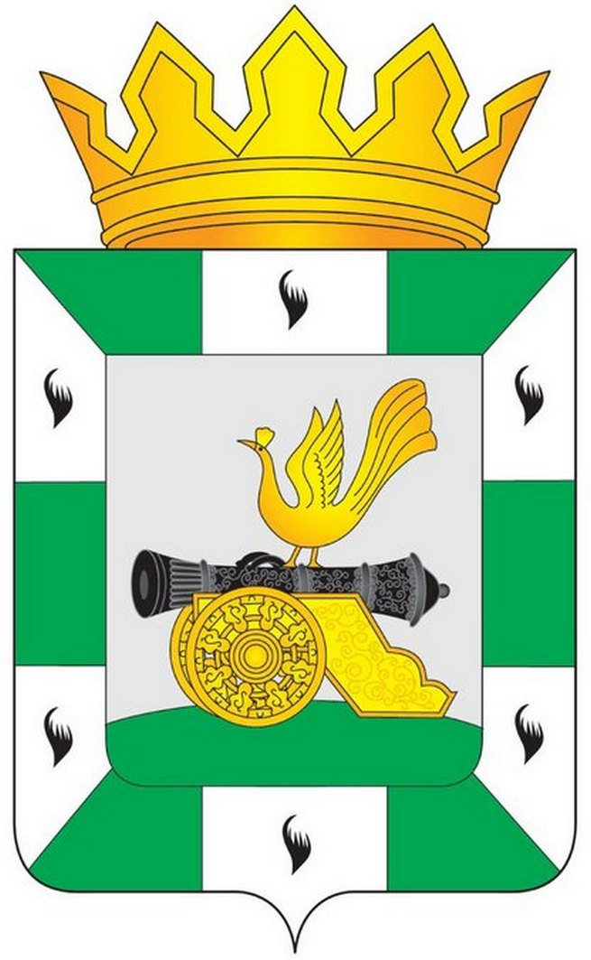

МУНИЦИПАЛЬНОЕ ОБРАЗОВАНИЕ
«СМОЛЕНСКИЙ РАЙОН» СМОЛЕНСКОЙ ОБЛАСТИ

СМОЛЕНСКАЯ РАЙОННАЯ ДУМА

РЕШЕНИЕ

от 24 марта 2017 года № 23

О деятельности комиссии по делам несовершеннолетних и защите их прав в муниципальном образовании «Смоленский район» Смоленской области за 2016 год

Руководствуясь областным законом от 4 сентября 2007 года № 90-з «О комиссиях по делам несовершеннолетних и защите их прав», областным законом от 31 марта 2008 года № 24-з «О наделении органов местного самоуправления муниципальных районов и городских округов Смоленской области государственными полномочиями по созданию и организации деятельности комиссий по делам несовершеннолетних и защите их прав», Уставом муниципального образования «Смоленский район» Смоленской области, Смоленская районная Дума

РЕШИЛА:

1. Информацию Администрации муниципального образования «Смоленский район» Смоленской области о деятельности комиссии по делам несовершеннолетних и защите их прав в муниципальном образовании «Смоленский район» Смоленской области за 2016 год принять к сведению.
2. Выразить благодарность Караульной Ирине Владимировне – главному специалисту – ответственному секретарю комиссии по делам несовершеннолетних и защите их прав в муниципальном образовании «Смоленский район» Смоленской области за вклад в обеспечение осуществления мер по защите и восстановлению прав и законных интересов несовершеннолетних и многолетний добросовестный труд.

Председатель
Смоленской районной Думы Ю.Г. Давыдовский

